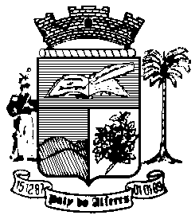

Estado do Rio de Janeiro
Câmara Municipal de Paty do Alferes

P O R T A R I A Nº 024 / 2023

O PRESIDENTE DA CÂMARA MUNICIPAL DE PATY DO ALFERES, no uso de suas atribuições legais,

R E S O L V E:

Art. 1º - Designar, LEONARDO SANTOS MOURA, Auxiliar Administrativo, Matrícula nº 022/01; FILIPE OLIVEIRA VIEIRA, Assessor Legislativo, Matricula nº 266/02 e KARINA DUARTE DE SOUZA, Contadora, Matricula nº 024/01 para formarem a Comissão Permanente de Licitação desta Câmara Municipal, durante o biênio de 2023/2024.

Art. 2º - A Comissão somente deliberará estando os 3 (três) membros presentes.

Art. 3º - Esta Portaria entra em vigor na data de sua publicação, retroagindo seus efeitos em janeiro de 2023.

Paty do Alferes, 08 de maio de 2023.

ROMULO ROSA DE CARVALHO
Presidente

Certifico que esta Portaria foi enviada para publicação no Órgão Oficial de Imprensa do Município de Paty do Alferes, na forma da Lei.

Paty do Alferes, em 08 de maio de 2023.

